西北农林科技大学信息工程学院
实验报告
课程名称 | Java 语言程序设计 |  | 指导教师 |  | 李宏利
实验名称 | 实验七 网络编程 |  | 实验地点 |  | 301
专业班级 | 数科2403 |  | 实验日期 |  | 2025.12.23
学 号 | 2023011112
姓 名 | 郑瑾
成 绩
一、实验目的和实验内容
（1）掌握Java网络编程的基础知识，包括Socket和ServerSocket的使用方法
（2）理解TCP/IP协议在客户端-服务器通信中的应用
（3）学习多线程编程，实现服务器端一对多的并发连接处理
（4）熟悉Java输入输出流（I/O）的基本操作，实现数据的接收与发送
（5）了解网络通信中的字符编码处理，确保数据传输的正确性
（6）培养调试和错误分析能力，能够解决网络编程中的常见问题
二、实验结果（含程序、数据记录及分析和实验总结等）
(一)实验题1
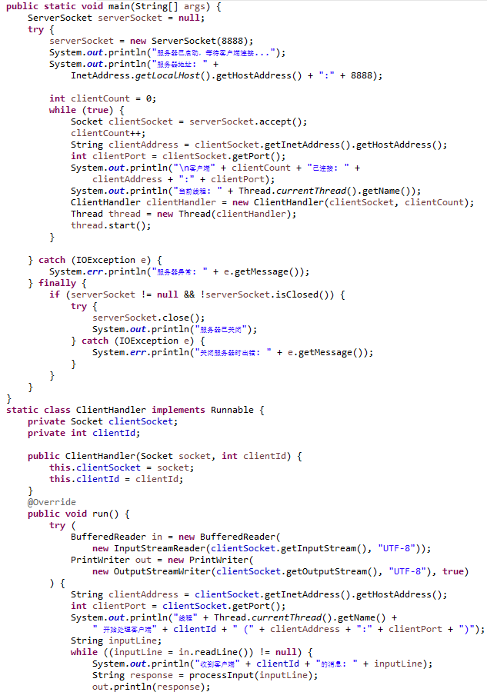
1.解释代码
- 请解释上述代码的含义。
本次实验中，我编写了一个基于Java Socket编程的服务器端程序，旨在实现多客户端并发连接，并将客户端发送的数字字符串（0-10）转换为对应的汉字。程序采用一对多线程模型，每当有客户端连接请求时，服务器端会创建一个新的线程独立处理该客户端的通信任务。 在代码结构上，我定义了公共类ServerSocketDemo，其中包含主方法用于启动服务器并监听指定端口。同时，我实现了一个内部类ClientHandler，它继承了Runnable接口，专门用于处理每个客户端的输入输出逻辑。在ClientHandler的run方法中，通过输入流读取客户端发送的数字，查询预定义的映射表获取对应汉字，并通过输出流将结果返回给客户端。
（2）运行结果截图
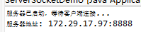
2.总结
通过本次实验，我不仅掌握了ServerSocket和Socket通信的基本流程，理解了多线程在并发服务器中的应用，还学会了如何通过映射表实现简单的数据转换。同时，我也认识到编程中细节的重要性，比如文件命名、编码格式、资源释放等，这些细节往往直接影响程序的正确性和健壮性。 总之，本次实验不仅锻炼了我的网络编程能力，也提升了我的调试和错误分析能力。在未来的编程实践中，我会更加注重代码规范，从基础语法到架构设计都力求严谨。

评阅意见：

指导教师签名：

